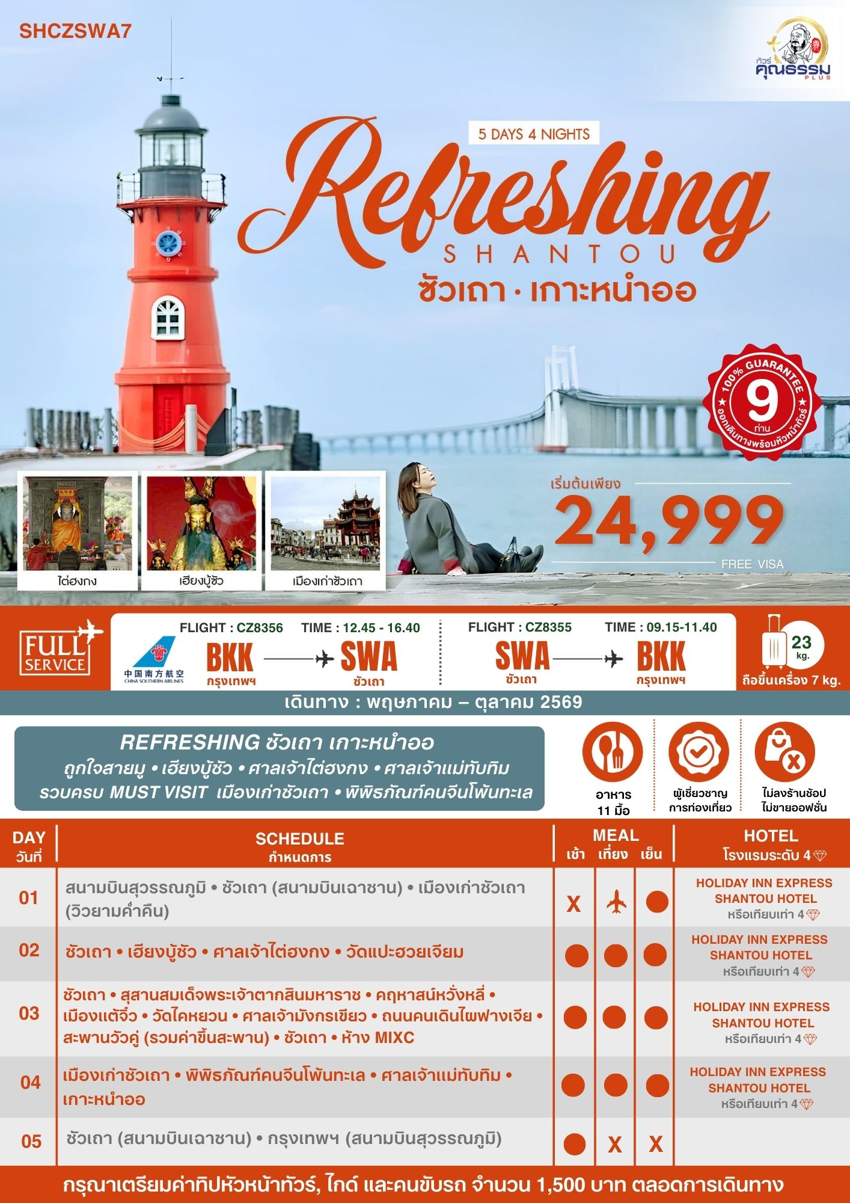
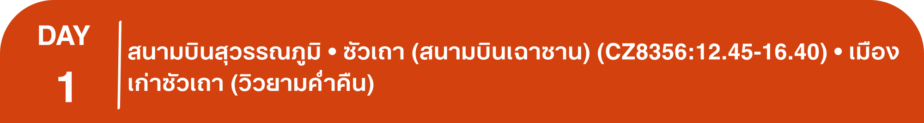โปรแกรมการเดินทาง
09.30 น. คณะพร้อมกันที่ ท่าอากาศยานสุวรรณภูมิ ณ อาคารผู้โดยสารขาออก (ระหว่างประเทศ) ชั้น 4 ประตู 9 บริเวณ ISLAND-U สายการบิน CHINA SOUTHERN AIRLINE (CZ) โดยมีเจ้าหน้าที่จากทางบริษัทฯ คอยให้การต้อนรับ และอำนวยความสะดวกด้านสัมภาระและเอกสารให้กับท่าน
12.45 น. เหินฟ้าสู่ ซัวเถา โดยสายการบิน CHINA SOUTHERN AIRLINE เที่ยวบินที่ CZ8356
- เที่ยวบินหรือเวลาอาจมีการเปลี่ยนแปลง ทั้งนี้ขึ้นอยู่กับสายการบินเป็นผู้กำหนด
- ขอสงวนสิทธิ์ในการเลือกที่นั่งบนเครื่องบิน เนื่องจากการจัดที่นั่งบนเครื่องบิน เป็นสิทธิ์ของเจ้าหน้าที่เช็คอิน ซึ่งทางบริษัทไม่สามารถเข้าไปแทรกแซงได้
 กรณีผู้เดินทาง ต้องการขอวีลแชร์ที่สนามบิน กรุณาแจ้งกับทางบริษัททัวร์ฯทันที หลังจากที่ท่านชำระ
เงินมัดจำค่าทัวร์เรียบร้อยแล้ว
หมายเหตุ: หากผู้เดินทางต้องการนำวีลเเชร์ส่วนตัวไปเอง จะต้องเป็นวีลแชร์ที่ไม่มีแบตเตอรี่
(บริการอาหารและเครื่องดื่มบนเครื่อง)

**การบริการอาหารและเครื่องดื่มบนเครื่องบิน เป็นบริการของสายการบิน ทั้งนี้อาจจะมีการเปลี่ยนแปลงได้ขึ้นอยู่กับนโยบายของสายการบิน โดยไม่ต้องเเจ้งให้ทราบล่วงหน้า**
16.40 น. เดินทางถึง สนามบินเมืองซัวเถา ตั้งอยู่ทางตอนใต้ของประเทศจีนในมณฑลกวางตุ้ง มีชายฝั่งทะเลยาว 325 กิโลเมตร เมืองซัวเถาในอดีตเป็นเพียงหมู่บ้านชาวประมงเล็กๆ ต่อมาถูกยกระดับฐานะขึ้นเป็นเมืองท่านานาชาติในศตวรรษที่ 18 ก่อนจะกลายมาเป็น 1 ใน 4 เมืองเขตเศรษฐกิจพิเศษของจีน
ค่ำ รับประทานอาหารค่ำ เมนู…สุกี้ซัวเถา
นำท่านเที่ยว ชมเมืองเก่าซัวเถายามค่ำคืน ท่านจะได้ชมแสงสีของเมืองเก่าซัวเถาที่มีไฟตกแต่งสวยงาม จุดเช็กอินยอดนิยม มีแสงไฟตึกเก่าและบรรยากาศเมืองเก่าสุดโรแมนติก
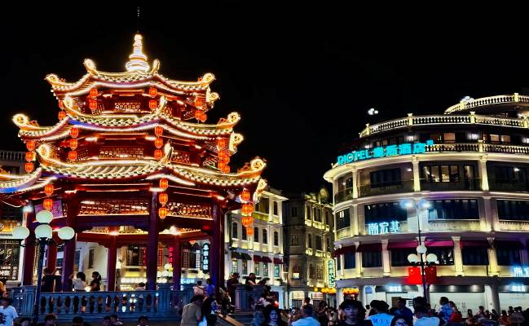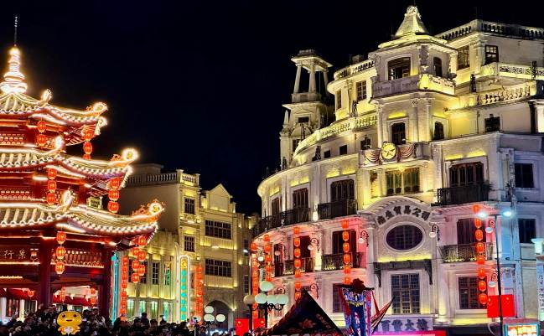

พักที่ HOLIDAY INN EXPRESS SHANTOU หรือเทียบเท่าระดับ 4
เช้า รับประทานอาหารเช้า ณ ห้องอาหารโรงแรม
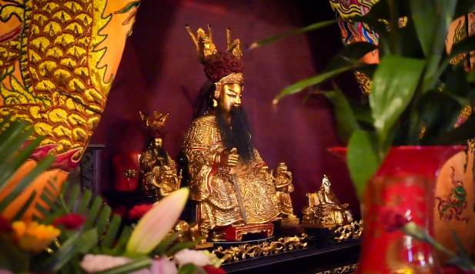นำท่านเดินทางสู่ เฮียงบู้ซัว ตั้งอยู่ที่อำเภอลู่เฟิง สร้างในสมัยราชวงศ์ซ่ง มีการบูรณะซ่อมแซมมากมาย จนกลายเป็นศาลเจ้าของศาสนาเต๋าที่ใหญ่โต มีผู้คนศรัทธามาบูชาอยู่เสมอ ปัจจุบันเฮี้ยงบู้ซัวได้ผสมผสานกับศาสนาพุทธให้เป็นหนึ่งเดียวกัน ให้ท่านได้นมัสการเจ้าพ่อเสือ ซึ่งถือเป็นองค์จริงที่ทางไทยได้จำลองมาสู่ศาลเจ้าพ่อเสือบริเวณเสาชิงช้า ชาวจีนแต้จิ๋วถือว่าในชีวิตหนึ่งสำหรับนักธุรกิจจีนแล้วจะต้องมานมัสการสักครั้งหนึ่ง ซึ่งคนส่วนใหญ่หลังจากนมัสการที่เฮี้ยงบู้ซัวนี้แล้ว กลับมาก็จะทำการค้าขึ้นประสบแต่ความสำเร็จในชีวิต ทุกๆปีจะมีผู้ที่มาบนบานและแก้บน เดินทางมาจากภายในประเทศและต่างประเทศทุกสารทิศ ภายในวัดมีทั้งเทวรูปเจ้าแห่งภาคเหนือ ซึ่งเป็นเทวรูปที่รักษาดูแลเรื่องน้ำ ประดิษฐานปิดทองอยู่ในศาลเจ้าพร้อมกันนั้นก็ยังมีพระพุทธรูปประดิษฐานอยู่ในวิหารหน้า เป็นสถานที่สักการะบูชาของคนซัวเถาอย่างกว้างขวาง และเป็นสถานที่ที่ชาวจีนโพ้นทะเล โดยเฉพาะชาวจีนในประเทศไทยจะนับถือกันมาก
เที่ยง รับประทานอาหารกลางวันสไตล์ซัวเถา
บ่าย นำท่านเดินทางสู่ ศาลเจ้าไต่ฮงกง นมัสการไต่ฮงกงอันเป็นที่นับถือของชาวจีนในเรื่องความเมตตากรุณาของท่าน ปัจจุบันสุสานแห่งนี้ได้รับการบูรณะซ่อมแซมจากการร่วมบริจาคของชาวจีน จนมีความใหญ่โตและสวยงาม สถานที่ท่องเที่ยวแห่งนี้เกิดจากหลวงพ่อต้าเฟิงจู่ซือ สมัยราชวงศ์ซ่ง ตามจดบันทึกของโบราณคดี ต้าเฟิงจู่ซือเป็นคนสมัยราชวงศ์ซ่ง เกิดที่อำเภอเวินโจว มณฑลเจ๋อเจียง สอบได้จิ่นสื้อ เป็นข้าราชการชั้นผู้ใหญ่แต่เห็นการปกครองและข้าราชการไม่ดี จึงออกบวชเป็นพระธุดงค์มาถึงหมู่บ้านเหอผิงหลี่ มณฑลกวางตุ้ง ได้สร้างวัด สร้างโรงเรียน สร้างสะพาน และช่วยรักษาโรคภัยไข้เจ็บให้แก่ชาวบ้านตลอดมา หลังมรณภาพชาวบ้านได้ฝังศพ ณ ที่เหอผิงหลี่ และสร้างศาลเจ้าไว้เพื่อเป็นการรำลึกถึงบุญคุณและความดีขององค์ไต่ฮงกงผู้นี้ และเป็นแหล่งกำเนิดของมูลนิธิปอเต็กตึ้งในประเทศไทย
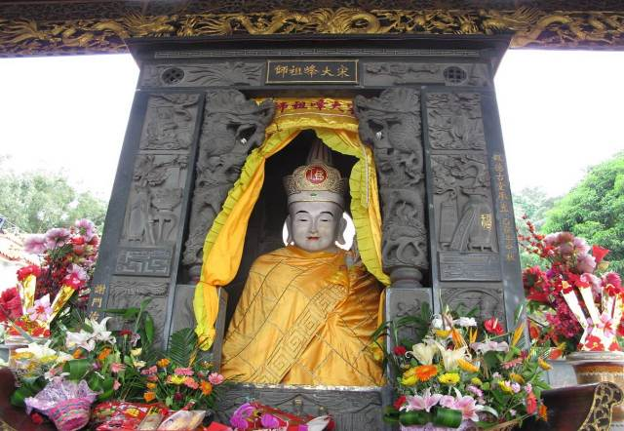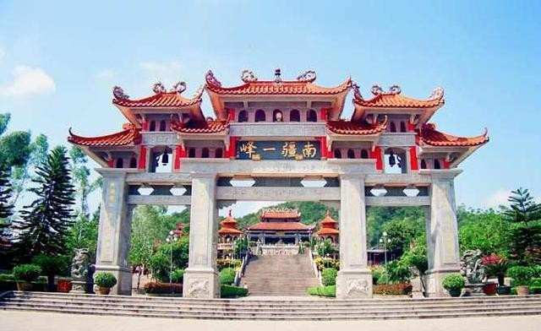

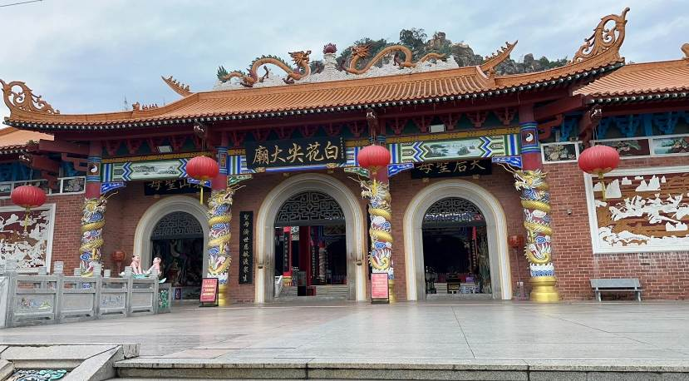และนำท่านเที่ยวชม วัดแปะฮวยเจียม หรือ วัดดอกไม้ขาว ซึ่งมีการสร้างศาลเจ้าใหญ่โตตามความเชื่อของศาสนาเต๋ามาตั้งแต่ดั้งเดิมนานหลายร้อยปี และมีการขยายบูรณะใหม่เมื่อ 15 ปีที่ผ่านมา ภายในตั้งองค์เทวรูปต่างๆตามแบบศาสนาเต๋า เช่น อี้หวางฮ่องเต้ กษัตริย์สูงสุดบนสวรรค์ (พระเจ้าหยก) และเทวรูปต่างๆ มีขุนนางขุนศึก มหาอุปราชดังกับกรมต่างๆของจีนโบราณ พร้อมทั้งกิ้วเทียนเนี้ยงเนี้ยง เจ้าแม่สวรรค์ชั้นเก้า ซึ่งเป็นมารดาของพระเจ้าหยก และแต่ละชั้นของสวรรค์ก็ยังมีเจ้าแม่แต่ละองค์ดูแลศาลเจ้าแห่งนี้ มีผู้คนศรัทธามากราบไหว้มาก
ค่ำ รับประทานอาหารค่ำสไตล์ซัวเถา
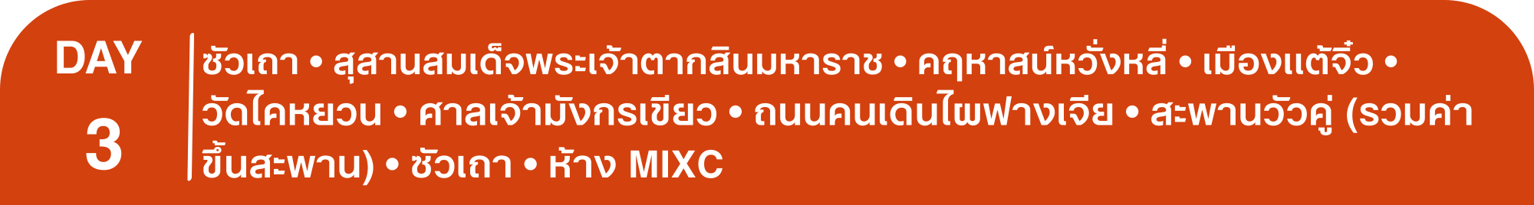 พักที่ HOLIDAY INN EXPRESS SHANTOU หรือเทียบเท่าระดับ 4
เช้า รับประทานอาหารเช้า ณ ห้องอาหารโรงแรม
นำท่านชม สุสานสมเด็จพระเจ้าตากสินมหาราช ที่ตั้งของสุสานนี้มีแม่น้ำและคลองล้อมรอบ ด้านหลังเป็นเขื่อนและหมู่บ้าน ตัวสุสานเหมือนหลุมศพธรรมดา ไม่ได้ทำแบบฮวงซุ้ย มีป้ายหินแกรนิตสีชมพูสลักตัวอักษรจีนสีทองแปลความได้ว่า “ สุสานฉลองพระองค์และพระมาลาของพระเจ้าตากสินแห่งกรุงสยาม ” สร้างขึ้นในปีที่ 47 แห่งรัชสมัยเฉียนหลง ( ค.ศ. 1784 ) บูรณะใหม่เมื่อฤดูใบไม้ร่วง ค.ศ. 1985 มีประวัติเล่าว่าหลังจากสมเด็จพระเจ้าตากสินสวรรคตได้ 2 ปี ข้าราชบริพารเชื้อสายจีนได้นำฉลองพระองค์และพระมาลามา 2 ชุด ชุดหนึ่งเป็นชุดไทย อีกชุดหนึ่งเป็นชุดจีน กลับมามอบให้ พระญาติที่หมู่บ้านหัวฝู่นี้ พวกพระญาติจึงสร้างสุสานบรรจุสิ่งของเหล่านี้ไว้สักการะ
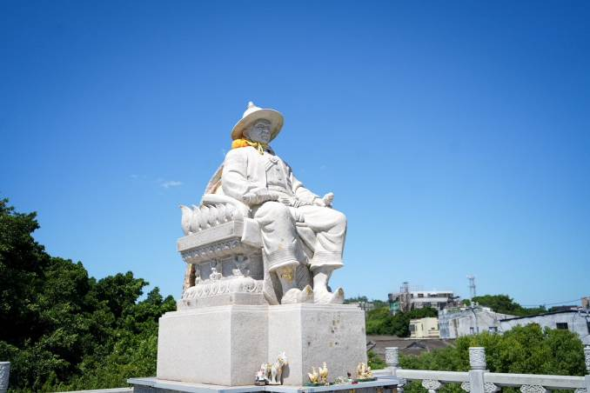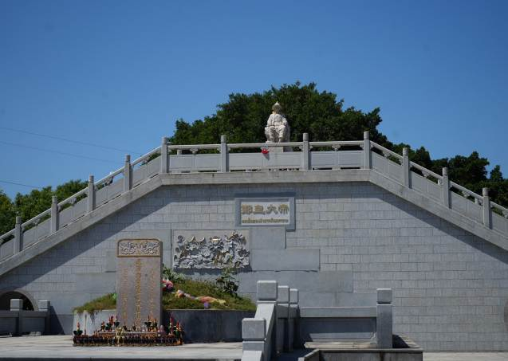

จากนั้นนำท่านสู่ คฤหาสน์หวั่งหลี่ แหล่งท่องเที่ยวเชิงวัฒนธรรมที่โดดเด่นของมณฑลกวางตุ้ง ที่นี่รวมสถาปัตยกรรมแต้จิ๋วที่งดงามขนาดใหญ่ที่สุดและสมบูรณ์ที่สุด ในจีนตอนใต้ ในอดีตเป็น คฤหาสน์ตระกูลเฉิน ของ “เฉินซือหง” พ่อค้าผู้มั่งคั่งแห่งซัวเถาในสมัยราชวงศ์ชิงตอนปลาย ให้ท่านได้ชมสถาปัตยกรรม เช่น โถงบันไดแบบยุโรป หน้าต่างโค้ง ลวดลายปูนปั้นจีนโบราณแบบแต้จิ๋ว ภายในประกอบด้วยคฤหาสน์หลายหลังรวมกันเป็น “หมู่คฤหาสน์” ที่กว้างใหญ่ราวกับเมืองเล็กๆ มีทั้งห้องโถงต้อนรับสมัยโบราณเครื่องเรือนเก่าแก่อายุกว่า 100 ปี ภาพจิตรกรรมบนผนัง ฯลฯ และทุกวันเวลาประมาณ 10.30 น. ของที่นี่จะมีการแสดง โชว์อิงเกออู่ โชว์พิธีการไหว้เจ้าพื้นเมืองซัวเถาให้ท่านได้รับชมถึงวัฒนธรรมแบบดั้งเดิม
หมายเหตุ : หากโชว์มีการงดหรือปิดการแสดงไม่ว่าจะด้วยกรณีใดๆ ทางบริษัทฯขอสงวนสิทธิ์ไม่คืนเงิน หรือหาโปรแกรมอื่นมาทดแทนให้
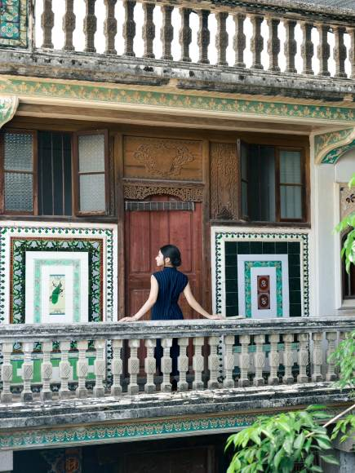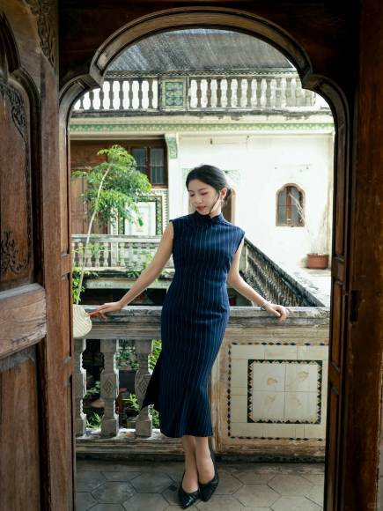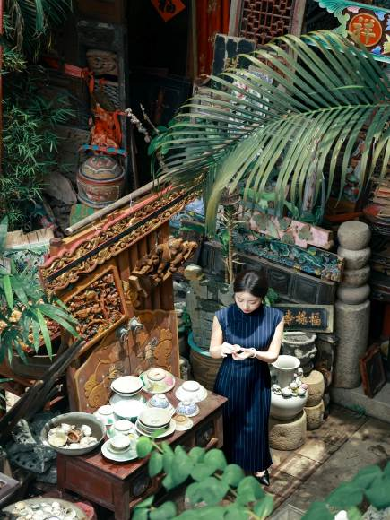

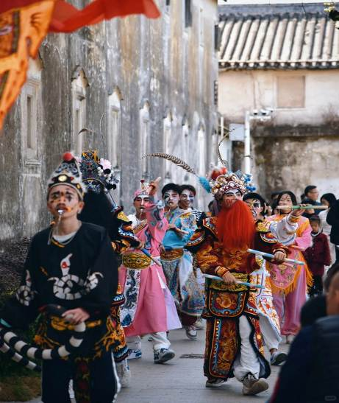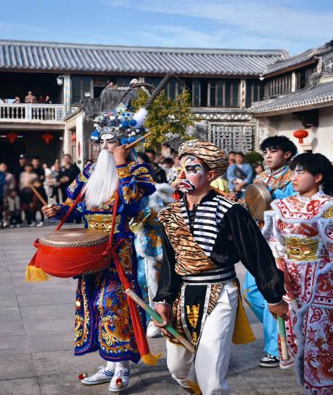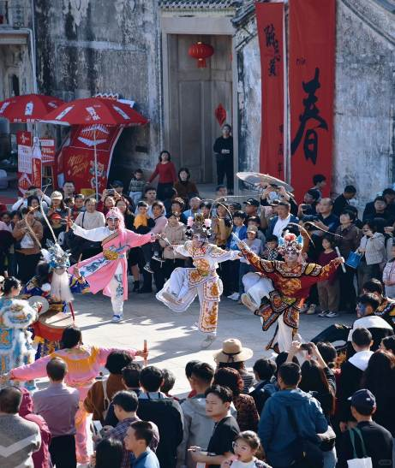

เที่ยง รับประทานอาหารกลางวันสไตล์แต้จิ๋ว
บ่าย นำท่านเดินทางสู่ เมืองแต้จิ๋ว (ใช้วเลาเดินทางประมาณ 40 นาที) ตั้งอยู่ด้านเหนือของซัวเถา 30 กิโลเมตร เป็นเมืองโบราณเมืองหนึ่ง มีประวัติมา 2,000 กว่าปี
นำท่านชม วัดไคหยวน เป็นวัดที่สร้างขึ้นมาตั้งแต่ปี ค.ศ. 687 เคยถูกไฟไหม้ไปหลายคราแต่ก็ได้รับการบูรณะให้กลับมามีสภาพคงเดิมทุกครั้งที่แห่งนี้ได้รับฉายานามว่า เมืองพุทธ เพราะว่าที่นี่จะได้พบแต่คนที่ถือศีลเต็มไปหมด ภายในวัดจะได้ชมพระอุโบสถและเจดีย์รูปทรงสวยงามมากมาย และนำท่านชม ศาลเจ้าเล่งแชเอี๊ยะ (ศาลเจ้ามังกรเขียว) เทพมังกรเขียวหรือแชเหล่งเอี๊ยะ คือ เทพารักษ์ผู้รักษาบ่อน้ำทิพย์ ประจำวัด แต่โบราณกาลชาวจีนเชื่อกันว่า เทพมังกรเป็นเทพารักษ์ประจำแหล่งน้ำทุกแห่ง วัดนี้สร้างขึ้นในสมัยราชวงศ์เป่ยซ่ง เพื่อรำลึกถึง แชเหล่งเอี๊ยะ ขุนนางผู้ดูแลเมืองแต้จิ๋ว
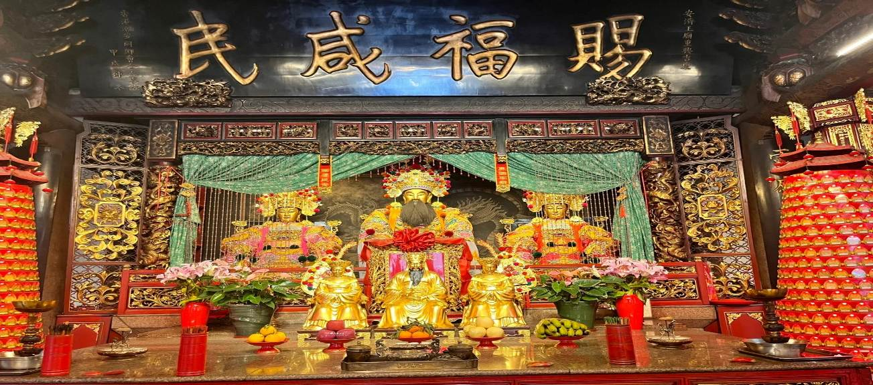

และนำท่านเดินทางสู่ ถนนคนเดินไผฟางเจีย ที่มีซุ้มประตูที่ระลึกของจอหงวนและขุนนางชาวแต้จิ๋วเรียงรายกันท่ามกลางอาคารโบราณกลายเป็นแหล่งท่องเที่ยวสำคัญของทั้งชาวจีนในประเทศและจีนโพ้นทะเล ทั้งเป็นจุดหมายของทั่วร์ไทยที่พาชาวจีนกลับมาเยี่ยมเยือนถิ่นกำเนิดบรรพบุรุษ ร้านค้าทันสมัยและคาเฟ่ รวมถึงบูทีคโฮเทลซุกซ่อนอยู่ตามตรอกเก่าของแต้จิ๋วอย่างงดงาม
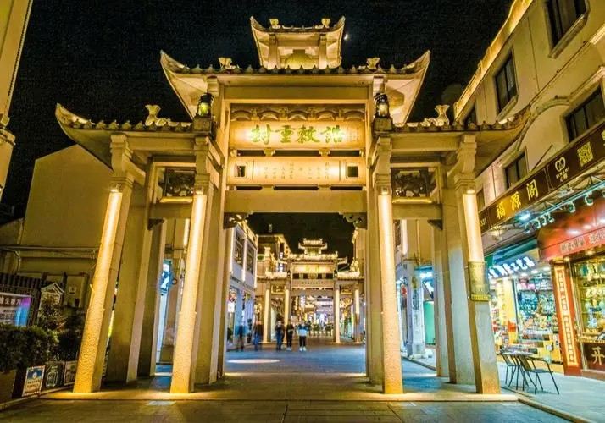

นำท่านชม สะพานวัวคู่ (รวมค่าขึ้นสะพาน) หรือสะพานเซี่ยงจื่อ เป็นสะพานโบราณข้ามแม่น้ำหานเจียง อยู่ทางตะวันออกของตัวเมืองแต้จิ๋ว สร้างในสมัยราชวงศ์ซ่ง มีความยาว 515 เมตร เป็นสะพานแห่งแรกของเมืองจีนที่เปิด – ปิดได้
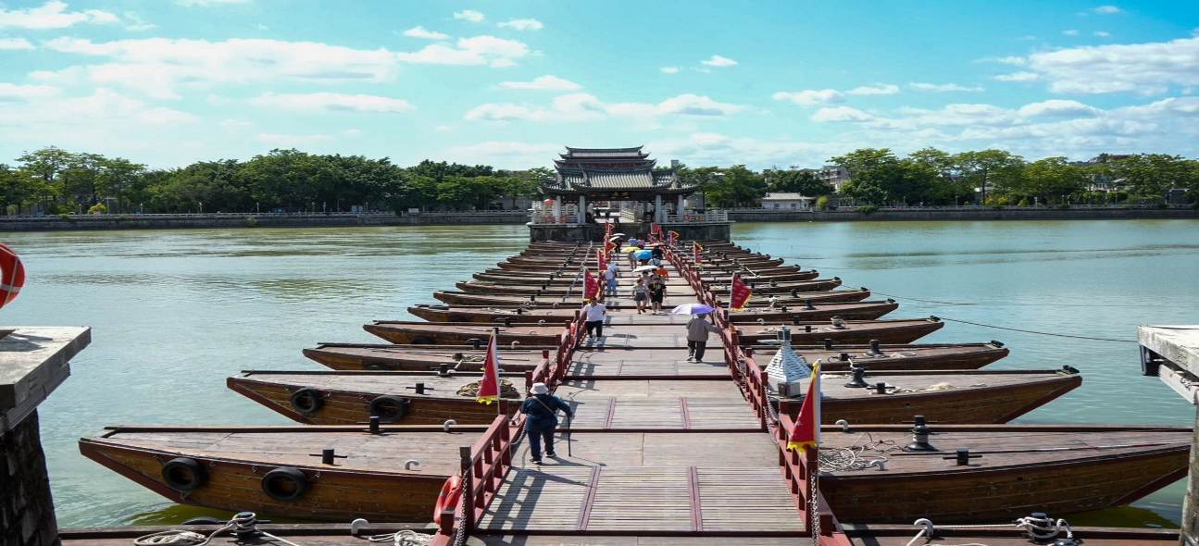

นำท่านเดินทางกลับสู่ เมืองซัวเถา (ใช้วเลาเดินทางประมาณ 1.30 ชั่วโมง) ตั้งอยู่ทางตอนใต้ของประเทศจีนในมณฑลกวางตุ้ง มีชายฝั่งทะเลยาว 325 กิโลเมตร เมืองซัวเถา ในอดีตเป็นเพียงหมู่บ้านชาวประมงเล็กๆ ต่อมาถูกยกระดับฐานะขึ้นเป็นเมืองท่านานาชาติในศตวรรษที่ 18 ก่อนจะกลายมาเป็น 1 ใน 4 เมืองเขตเศรษฐกิจพิเศษของจีน
จากนั้นนำท่านช้อปปิ้ง ห้าง MIXC ห้างสรรพสินค้าขนาดใหญ่ใจกลางเมืองซัวเถาที่เปิดเมื่อปี 2021 ภายในห้างรวบรวมแบรนด์แฟชั่นแบรนด์ดัง ร้านอาหาร คาเฟ่ และแบรนด์ท้องถิ่นกว่า 500 แบรนด์ ให้ท่านได้อิสระช้อปปิ้งเลือกซื้อของฝากต่างๆ
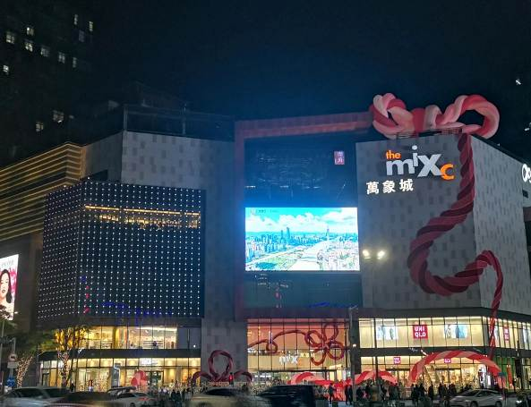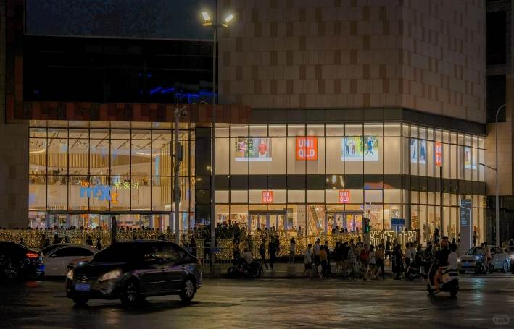

ค่ำ รับประทานอาหารค่ำ เมนู...ห่านพะโล้
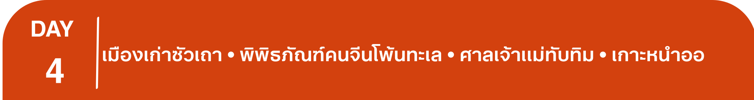 พักที่ HOLIDAY INN EXPRESS SHANTOU หรือเทียบเท่าระดับ 4
เช้า รับประทานอาหารเช้า ณ ห้องอาหารโรงแรม
นำท่านสู่ เมืองเก่าซัวเถา ชมบรรยากาศเมืองเก่าวิวกลางวัน ต๋าข่ากับจุดเช็คอินที่ MUST VISIT ที่มาเยือนซัวเถาดินแดนต้นกำเนิดบรรพบุรุษแล้วห้ามพลาด ชมสถาปัตยกรรมเก่าแก่ “อาคารระเบียง” แบบชนบทจีนผสมผสานตะวันตกเก่า และที่นี่ยังเคยเป็นย่าน เมืองท่า ที่รุ่งเรืองในช่วงต้นศตวรรษที่ 20 นักพาณิชย์ ธุรกิจ และคนจากต่างประเทศเคยมาลงทุนและตั้งฐาน เป็นหนึ่งในเมืองเปิดตัวสำคัญของจีนโบราณ
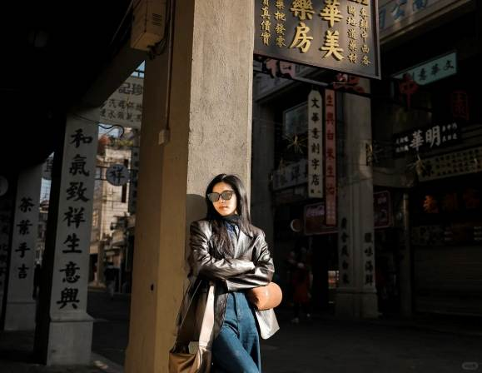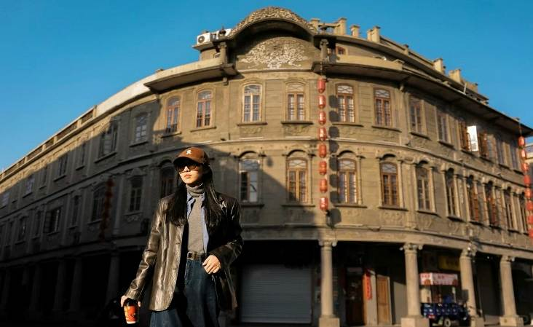

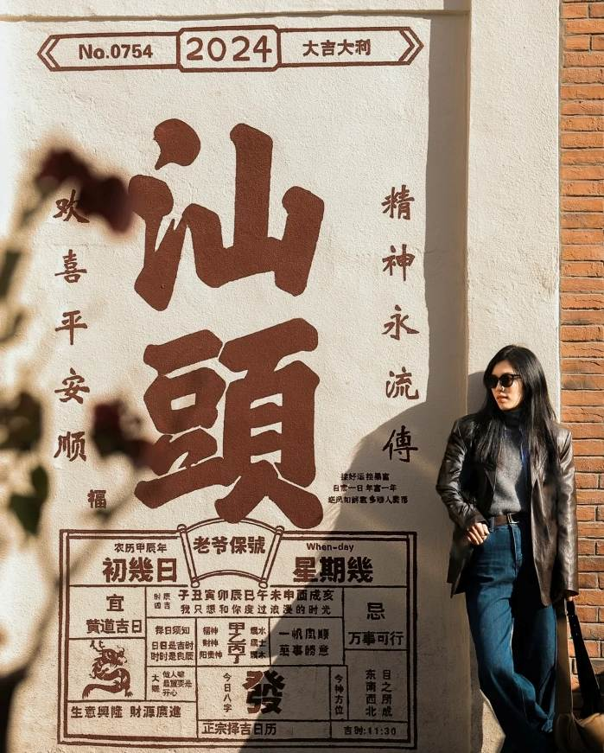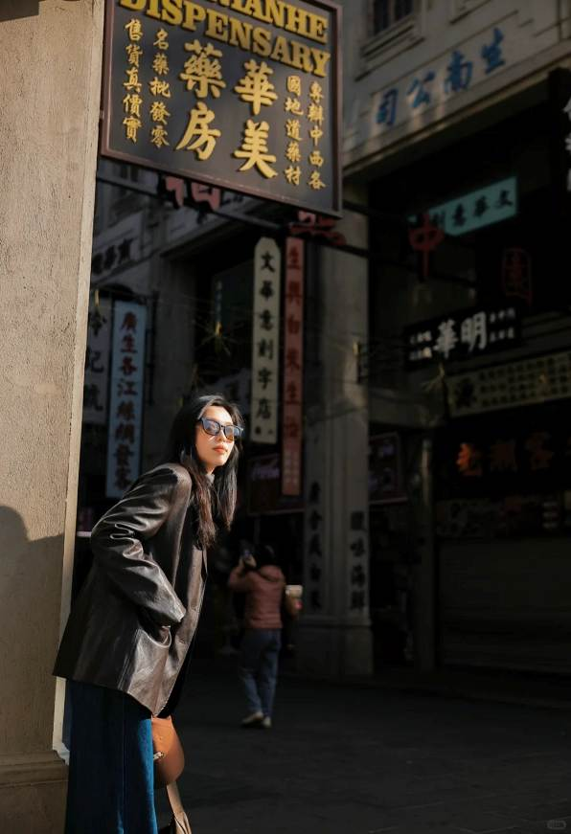

จากนั้นนำท่านเดินทางสู่ พิพิธภัณฑ์คนจีนโพ้นทะเล พิพิธภัณฑ์ขนาดใหญ่ แลนด์มาร์กของเมืองซัวเถา ตั้งอยู่ในเขตหลงหู เป็นศูนย์กลางจัดงานแสดงสินค้า นิทรรศการ และกิจกรรมสำคัญระดับเมือง–ระดับประเทศ รวมถึงงานของชาวจีนโพ้นทะเลทั่วโลก เป็นสถานที่ที่สะท้อนความรุ่งเรืองของซัวเถาในฐานะ “บ้านเกิดของชาวจีนโพ้นทะเล” อาคารมีดีไซน์โมเดิร์นทันสมัย พื้นที่ใช้สอยกว้าง ให้ท่านเดินชมถ่ายรูปมุมต่างๆ

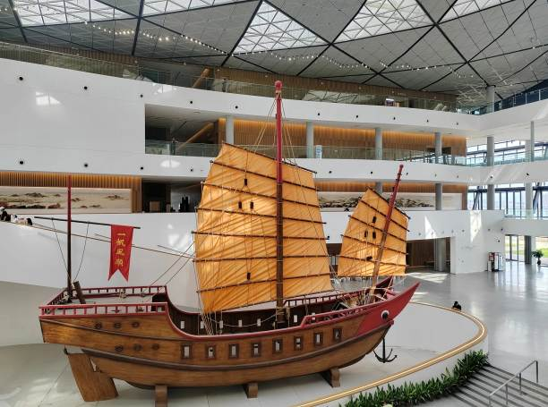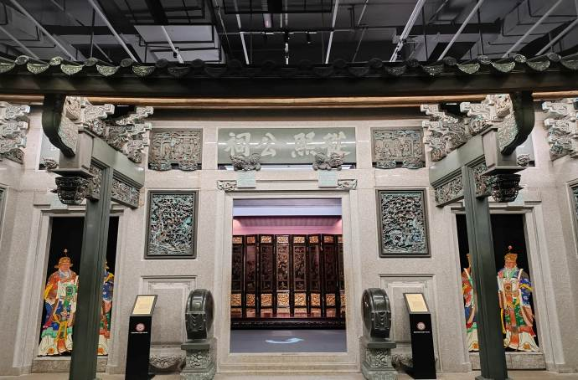

เที่ยง รับประทานอาหารกลางวันสไตล์ซัวเถา

บ่าย นำท่านสักการะ ศาลเจ้าแม่ทับทิม หรือ ไฮตังม่า ซึ่งเป็นเทวนารีทำให้คลื่นลมสงบ และชาวจีนเชื่อกันว่าหากต้องการให้ชีวิตราบรื่นก็ให้มาขอพร ณ ศาลเจ้าแม่ทับทิบแห่งนี้ ซึ่งเป็นสิ่งศักดิ์สิทธ์คุ้มครองชาวจีนแต้จิ๋วที่อาศัยอยู่ติดทะเล และมีชีวิตอยู่กับทะเล และนอกจากนี้บนยอดเกาะยังเป็นที่ประดิษฐานขององค์เจ้าแม่กวนอิม เกาะหม่าสือนี้มีความสวยงามด้วยทิวทัศน์ของทะเลสองสีที่จะมองเห็นได้จากบนยอดเกาะ
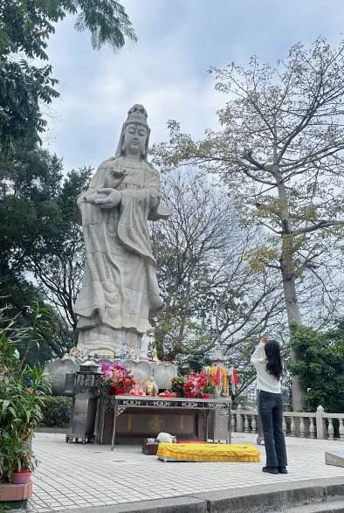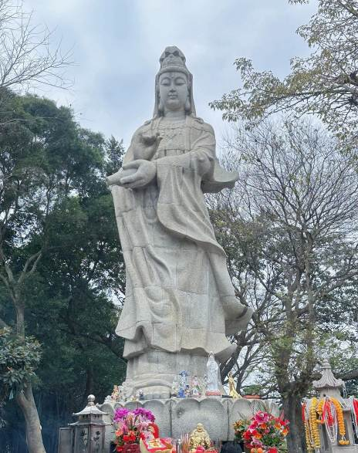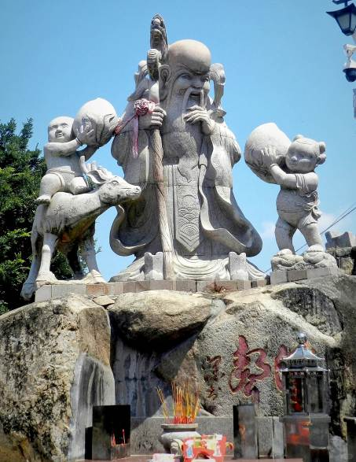

และนำท่านเดินทางสู่ เกาะหนำออ หรือ ภาษาจีนกลาง เรียกว่า เกาะหนานอ้าว เกาะทะเลสวยอันดับ 1 ของ ซัวเถา เกาะหนำออเป็นเกาะใหญ่ที่สุดของซัวเถา และเป็นจุดพักผ่อนยอดนิยมของทั้งนักท่องเที่ยวจีนและต่างชาติขึ้นชื่อเรื่อง ทะเลใส หาดสวย อากาศดี ไฮไลต์ที่ห้ามพลาด สะพานหนำออ สะพานที่สวยที่สุดของซัวเถาเชื่อมแผ่นดินใหญ่สู่เกาะหนำออ ระยะทางยาวกว่า 11 กม.วิวทะเลเปิด 180° ถ่ายรูปได้ตลอดทาง ประภาคาร แลนด์มาร์กถ่ายรูปสุดฮิต สีขาวแดง สดใสริมทะเล และเกาะหนำออยังเป็นจุดที่เส้นทรอปิกออฟแคนเซอร์พาดผ่านทาง ตอนเหนือของมณฑลกวางตุ้ง และมีอนุสาวรีย์ตั้งอยู่ริมเส้นดังกล่าว เป็นอนุสาวรีย์ที่ตั้งอยู่บนเส้นละติจูดประมาณ 23°26′33"เหนือ ซึ่งเป็นเส้นที่ดวงอาทิตย์อยู่ตรงศีรษะในวันครีษมายัน

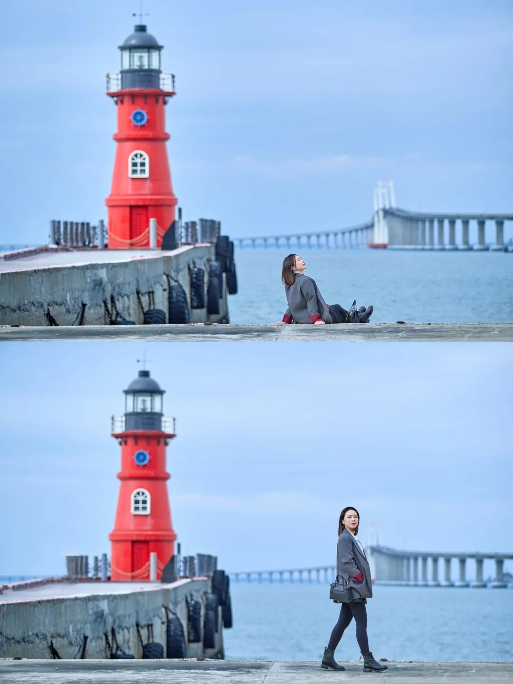

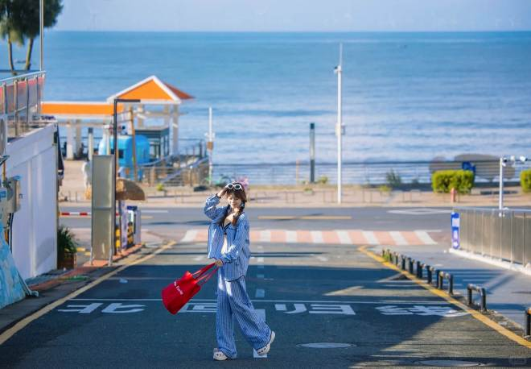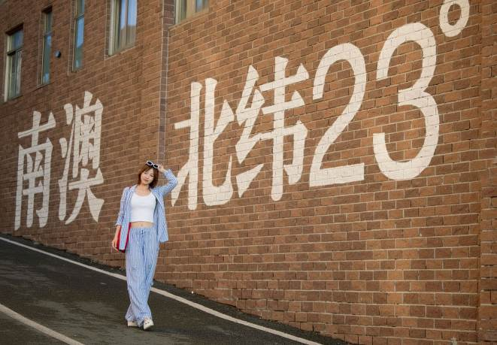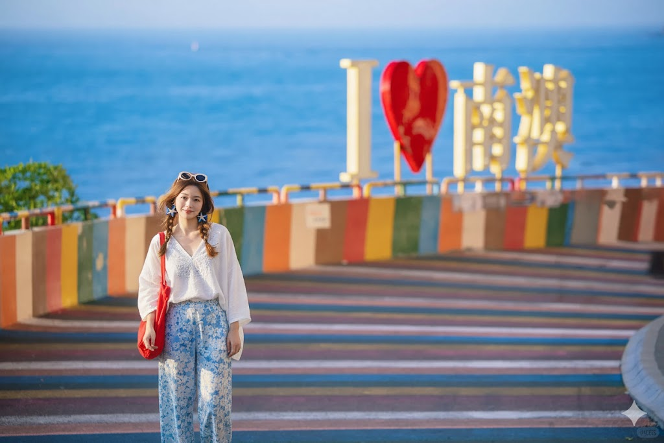

ค่ำ รับประทานอาหารค่ำ เมนู...อาหารซีฟู้ด
พักที่ HOLIDAY INN EXPRESS SHANTOU หรือเทียบเท่าระดับ 4
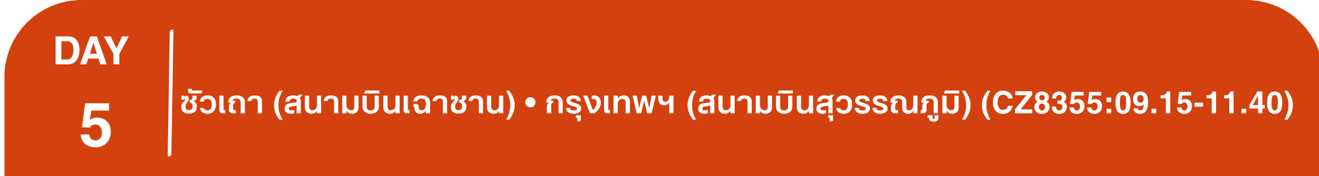เช้า รับประทานอาหารเช้า SET BOX
สมควรแก่เวลา กรุณาตรวจเช็คสัมภาระให้เรียบร้อย เพื่อเตรียมตัวเดินทางสู่สนามบินเพื่อกลับกรุงเทพฯ
09.15 น. ออกเดินทางสู่ กรุงเทพฯ โดยสายการบิน CHINA SOUTHERN AIRLINE เที่ยวบินที่ CZ8355
(บริการอาหารและเครื่องดื่มบนเครื่อง)

**การบริการอาหารและเครื่องดื่มบนเครื่องบิน เป็นบริการของสายการบิน ทั้งนี้อาจจะมีการเปลี่ยนแปลงได้ขึ้นอยู่กับนโยบายของสายการบิน โดยไม่ต้องเเจ้งให้ทราบล่วงหน้า**
11.40 น. ถึง กรุงเทพฯ โดยสวัสดิภาพ พร้อมความประทับใจ......... ☺ ☺ ☺ ☺

********ขอบคุณทุกท่านที่ใช้บริการ********
☺ ☺ ☺ ☺ ซื่อสัตย์ จริงใจ ห่วงใย เน้นบริการ คืองานของเรา ☺ ☺ ☺ ☺

**หมายเหตุ: โปรแกรมและราคาสามารถเปลี่ยนแปลงได้ตามความเหมาะสมโดยไม่ต้องแจ้งให้ทราบล่วงหน้าทางบริษัทฯ จะถือผลประโยชน์ของลูกค้าเป็นสำคัญ**

***ในกรณีที่ลูกค้าต้องออกตั๋วโดยสารภายในประเทศ (เครื่องบิน ,รถทัวร์ ,รถไฟ) กรุณาติดต่อเจ้าหน้าที่ของบริษัทฯ เพื่อเช็คว่ากรุ๊ปมีการคอนเฟิร์มเดินทางก่อนทุกครั้ง เนื่องจากสายการบินอาจมีการปรับเปลี่ยนไฟล์ทบิน หรือเวลาบิน โดยไม่ได้แจ้งให้ทราบล่วงหน้า ทางบริษัทฯ จะไม่รับผิดชอบใด ๆ ในกรณี ถ้าท่านออกตั๋วภายในโดยไม่แจ้งให้ทราบและหากไฟล์ทบินมีการปรับเปลี่ยนเวลาบิน เพราะถือว่าท่านยอมรับในเงื่อนไขดังกล่าว***
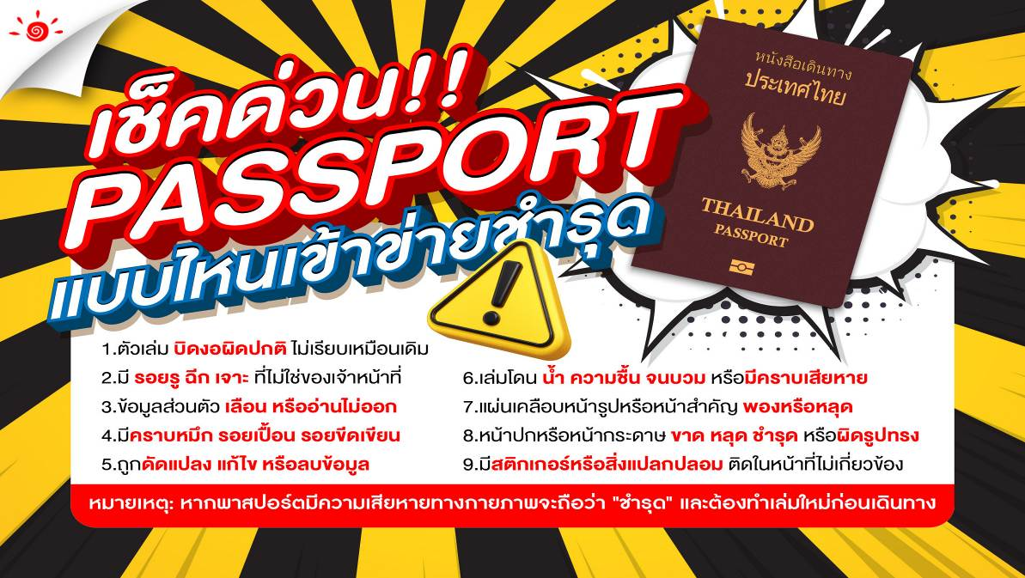

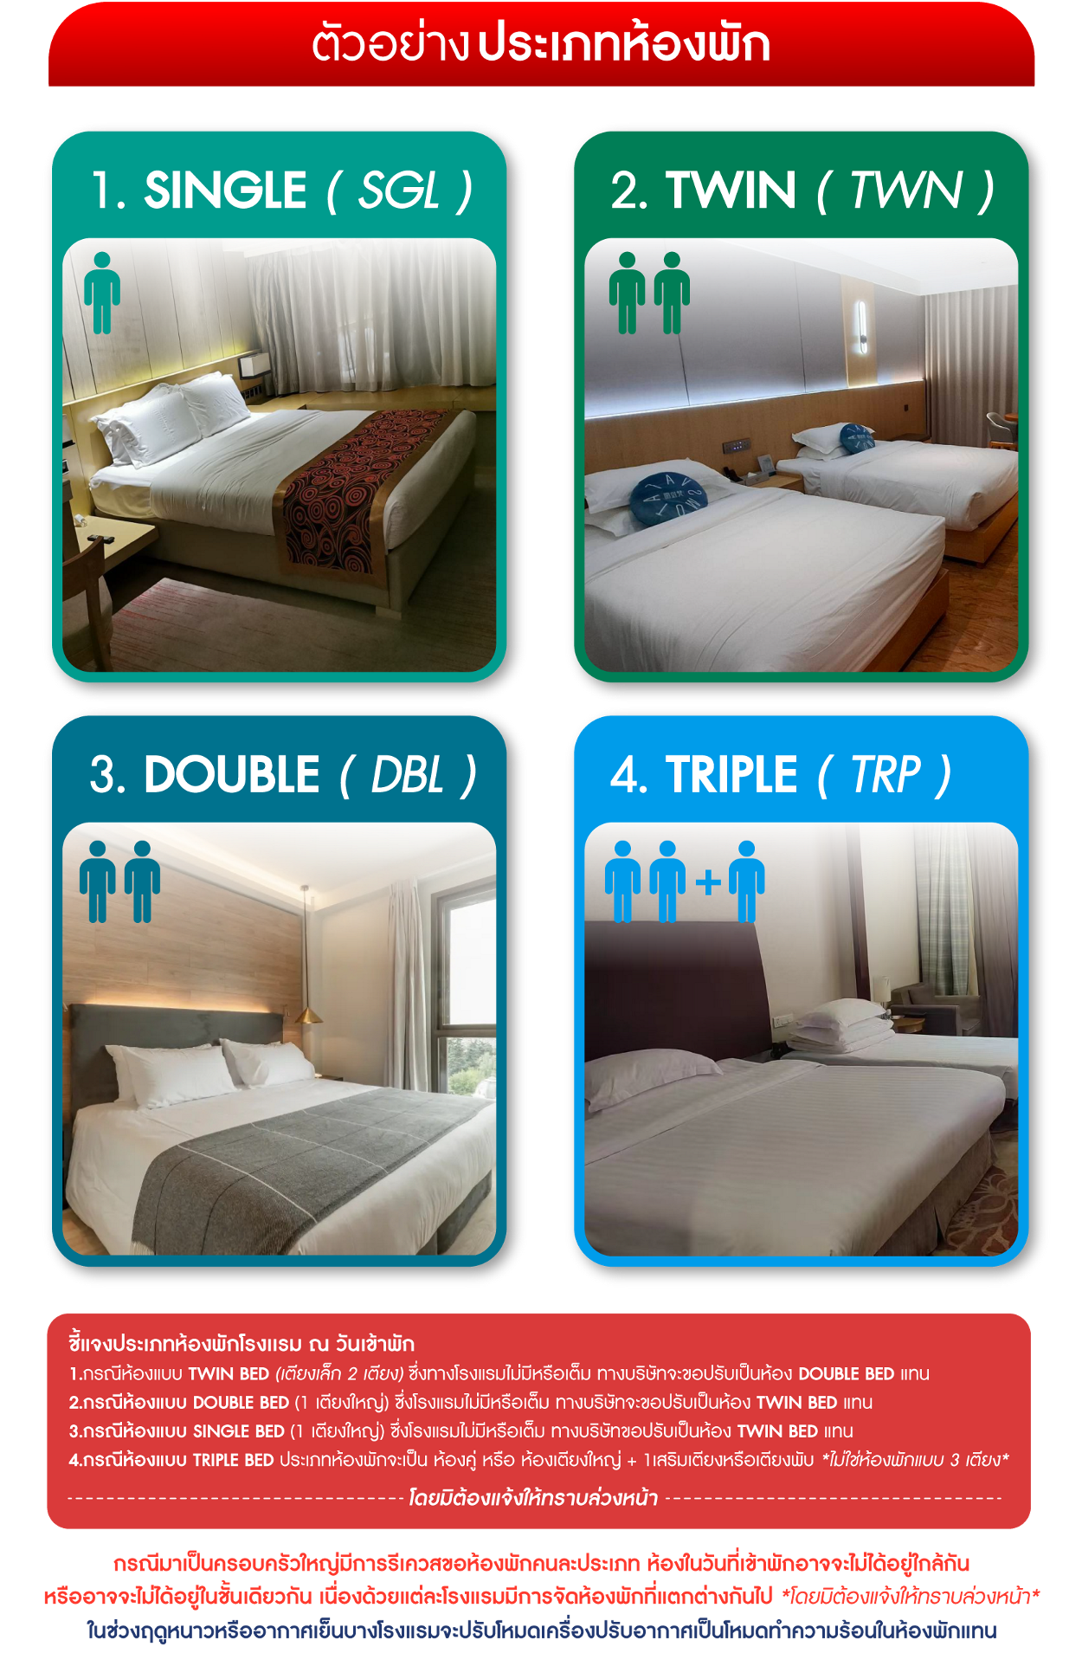

*** หากสายการบินมีการปรับราคาภาษีน้ำมันขึ้น ทางบริษัทฯ ขอสงวนสิทธิ์เก็บค่าภาษีน้ำมันเพิ่มตามความเป็นจริง ก่อนการเดินทาง **ราคาทัวร์นี้เช็คภาษีน้ำมัน ณ วันที่ 19 มี.ค.69**

อัตราค่าบริการ (ราคาต่อท่าน)
คณะจอยทัวร์ขั้นต่ำ 9 ท่านออกเดินทางพร้อมหัวหน้าทัวร์

วันเดินทาง | ราคาทัวร์ผู้ใหญ่  พักห้องละ 2-3 ท่าน  (9 ท่านออกเดินทาง) | พักเดี่ยว  จ่ายเพิ่ม | ราคาทัวร์ผู้ใหญ่  ไม่รวมตั๋ว
12 – 16 พฤษภาคม 2569 | 24,999 บาท/ท่าน | 4,500 บาท/ท่าน | 17,999 บาท/ท่าน
19 – 23 พฤษภาคม 2569 | 24,999 บาท/ท่าน | 4,500 บาท/ท่าน | 17,999 บาท/ท่าน
26 – 30 พฤษภาคม 2569 | 24,999 บาท/ท่าน | 4,500 บาท/ท่าน | 17,999 บาท/ท่าน
9 – 13 มิถุนายน 2569 | 24,999 บาท/ท่าน | 4,500 บาท/ท่าน | 17,999 บาท/ท่าน
16 – 20 มิถุนายน 2569 | 24,999 บาท/ท่าน | 4,500 บาท/ท่าน | 17,999 บาท/ท่าน
23 – 27 มิถุนายน 2569 | 25,999 บาท/ท่าน | 4,500 บาท/ท่าน | 17,999 บาท/ท่าน
30 มิถุนายน – 4 กรกฎาคม 2569 | 25,999 บาท/ท่าน | 4,500 บาท/ท่าน | 17,999 บาท/ท่าน
14 – 18 กรกฎาคม 2569 | 25,999 บาท/ท่าน | 4,500 บาท/ท่าน | 17,999 บาท/ท่าน
21 – 25 กรกฎาคม 2569 | 25,999 บาท/ท่าน | 4,500 บาท/ท่าน | 17,999 บาท/ท่าน
28 กรกฎาคม – 1 สิงหาคม 2569 | 25,999 บาท/ท่าน | 4,500 บาท/ท่าน | 17,999 บาท/ท่าน
11 – 15 สิงหาคม 2569 | 25,999 บาท/ท่าน | 4,500 บาท/ท่าน | 17,999 บาท/ท่าน
18 – 22 สิงหาคม 2569 | 25,999 บาท/ท่าน | 4,500 บาท/ท่าน | 17,999 บาท/ท่าน
25 – 29 สิงหาคม 2569 | 24,999 บาท/ท่าน | 4,500 บาท/ท่าน | 16,999 บาท/ท่าน
8 – 12 กันยายน 2569 | 25,999 บาท/ท่าน | 4,500 บาท/ท่าน | 17,999 บาท/ท่าน
15 – 19 กันยายน 2569 | 25,999 บาท/ท่าน | 4,500 บาท/ท่าน | 17,999 บาท/ท่าน
22 – 26 กันยายน 2569 | 25,999 บาท/ท่าน | 4,500 บาท/ท่าน | 17,999 บาท/ท่าน
13 – 17 ตุลาคม 2569 | 25,999 บาท/ท่าน | 4,500 บาท/ท่าน | 17,999 บาท/ท่าน
20 – 24 ตุลาคม 2569 | 25,999 บาท/ท่าน | 4,500 บาท/ท่าน | 17,999 บาท/ท่าน

